INKLUSIVER ANFÄNGER SKIKURS FÜR KINDER UND JUGENDLICHE

Du hast eine Amputation, Spastik, ein eingeschränktes Sehvermögen oder andere Einschränkungen. Kein Problem, das Skifahren ist trotzdem möglich und macht eine Menge Spaß . Nimm deine*n Freund*in oder Bruder oder Schwester mit und erlebe gemeinsam mit uns ein tolles Schneesportwochenende.

Du bist noch nie auf Ski gestanden oder willst deine Grundkenntnisse festigen, dann komm vorbei und lerne von unseren erfahrenen Skilehrern*innen die beste Technik, die für dich funktioniert.

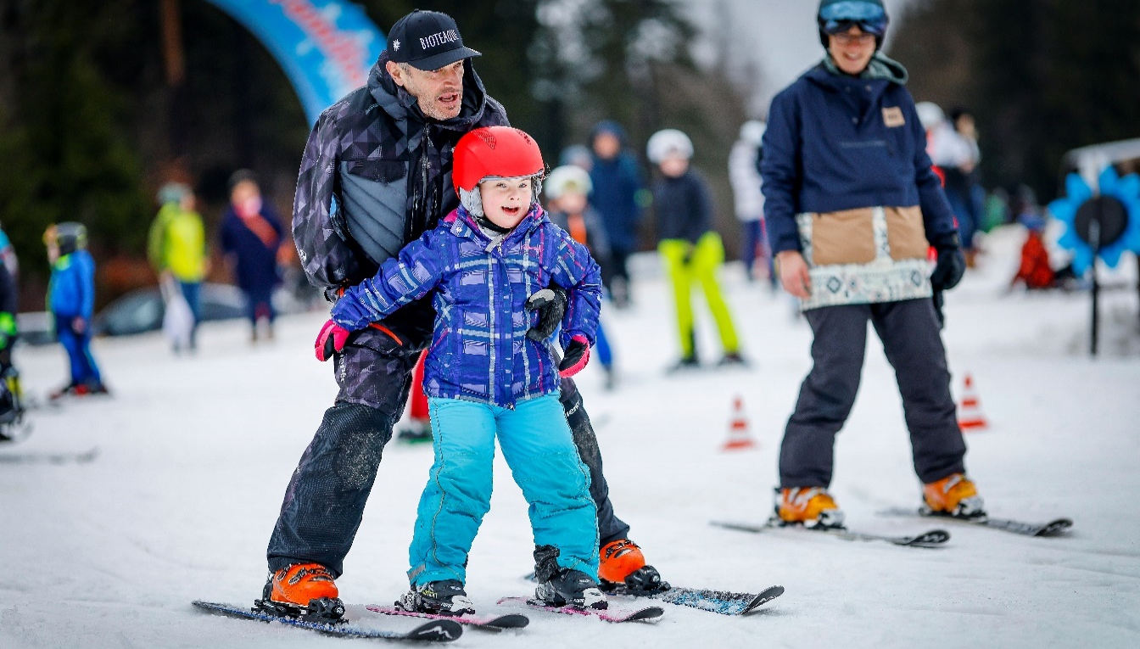
©picture alliance / DBS
Veranstalter |  | BVS-Bayern e.V., Georg-Brauchle-Ring 93, 80992 München
Kursinhalt |  | Inklusiver Stehend Skikurs für Anfänger*innen oder Skifahrer*innen mit Grundkenntnisse
Teilnehmer |  | Sportinteressierte Kinder und Jugendliche von 6 – 27 Jahren mit und ohne Behinderung.
Termin |  | 28.02. – 03.03.2025  Anreise bis 17.30 Uhr, Abreise ab 16.00 Uhr  An- und Abreise ist bitte selbst zu organisieren
Ort/Hotel |  | Skigebiet am „Großen Arber“  Hotel „Arberblick“  Lindenweg 2, 93470 Lohberg, (Hotel nicht Rollstuhlgerecht)
Anmeldung |  | Bis spätestens 06.01.2025 unter folgendem Link: https://forms.office.com/e/FQ7YM9mB9T
Kosten |  | Pro Teilnehmer*in ist eine Selbstbeteiligung zu entrichten:  Für Mitglieder des BVS Bayern: 145,00€ (Nur Skikurs 45€)  Für Nicht-Mitglieder des BVS Bayern: 185,00€ (Nur Skikurs 85€)  Begleitpersonen müssen ihren Aufenthalt selbst finanzieren
Anzahlung |  | Mit der Anmeldung ist die Zahlung der Veranstaltungsgebühr bis zum 06.01.2025 an folgendes Konto zu entrichten:  Konto: BVS Bayern, Münchner Bank,  IBAN: DE48 7019 0000 0201 5210 55; BIC: GENODEF1M01  Verwendungszweck: Inklusiver Anfänger Skikurs 2024, Name des Teilnehmers*in
Stornierung |  | Bei Absagen ab 4 Wochen vor Kursbeginn werden Stornogebühren fällig, die der Teilnehmer selbst tragen muss. (Absagen aufgrund von Veranstalterseite oder Erkrankung an Covid-19 ausgenommen).
Ausrüstung |  | - Skigeräte sind selbst mitzubringen  - Gute Winterbekleidung Wechselsachen, Handschuhe, Skibrille, Haut- und Lippenschutz, feste warme Schuhe, Hausschuhe nicht vergessen und Badesachen mitbringen  - Zum Schutz und Wohle der Teilnehmer besteht für den Skikurs Helmpflicht (Skihelm, kein Fahrradhelm)  - Ebenfalls muss bei der Anreise jeder Teilnehmer einen aktuellen Nachweis durch ein Sportfachgeschäft über die fachgerechte Einstellung der Skibindung vorlegen.  Ohne Skihelm und aktuellen Einstellungsnachweis ist keine Teilnahme am Skikurs möglich!!
Krankenkarte | Die Krankenkarte und falls vorhanden Impfausweis bitte mitbringen, ggf. auch den Schwerbehindertenausweis.
Pflege/Betreuung | Bitte beachten Sie, dass pflegerische Betreuung durch den Ausrichter vor Ort nicht geleistet werden kann. Begleitpersonen müssen daher selbständig organisiert werden. Eine Begleitperson benötigen z.B.  - Teilnehmer*innen, die Alltagsassistenz benötigen sowie  - Teilnehmer*innen, die durchgängig eine Individualbetreuung beanspruchen (Einzelbetreuung)
Haftung | Der Verband haftet nur in den Grenzen und im Umfang des zur Verfügung stehenden Haftpflichtversicherungsschutzes. Die Haftung von darüberhinausgehenden Schäden wird ausdrücklich ausgeschlossen. Der Veranstalter haftet nicht für Sport- und Wegeunfälle, da vorausgesetzt wird, dass jeder Teilnehmer gegen solche Unfälle versichert ist.
Datenschutz | Mit dem Ausfüllen der Microsoft Forms Anmeldung erklärt der Unterzeichnende sein Einverständnis, dass die gemachten Anmeldedaten unter Beachtung der Datenschutzbestimmungen für Zwecke der Veranstaltung gespeichert und den Mitarbeitenden der Veranstaltung zur Verfügung gestellt werden.  Zusätzlich willigen die Teilnehmenden und Mitwirkenden ein, dass in diesem Rahmen angefertigtes Bild- und Videomaterial zeitlich, inhaltlich sowie räumlich unbegrenzt und unentgeltlich zu kommunikativen Zwecken vervielfältigt, verbreitet und veröffentlicht werden darf. Weiterhin sind die Teilnehmenden und Mitwirkenden einverstanden, dass die Daten vom BVS Bayern e.V. mittels EDV im Rahmen der Verbandsaufgaben verarbeitet werden (gemäß §43 BDSG).
Wichtige Hinweise | Die Veranstaltung kann krankheitsbedingt abgesagt oder verschoben werden. Unsere Haftung bei Absage, Abbruch, Verschiebung oder sonstigen wesentlichen Änderungen der Veranstaltung beschränkt sich auf die Erstattung der Teilnehmergebühr. Persönliche Arrangements, die der Teilnehmer*in einschließlich für Reise- und Unterbringung im Zusammenhang mit der Veranstaltung trifft, erfolgen auf eigene Kosten und eigene Gefahr.

Wir freuen uns auf Dich!

